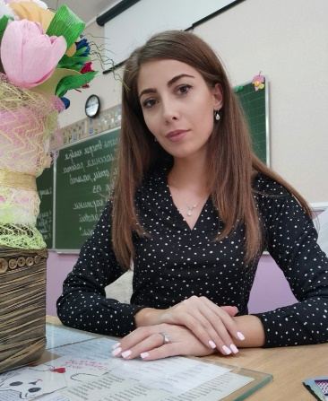 | Учитель начальных классов  МБОУ СОШ №14 города Невинномысска  ________Койчева_______  (фамилия)  _________Бэлла Мухадиновна______  (имя, отчество)

1. Общие сведения
Дата рождения (день, месяц, год) | 16.07.1988г.
Адреса в Интернете (сайт, блог и т. д.), где можно познакомиться с участником и публикуемыми им материалами | sh14.nevinsk.ru
2. Работа
Место работы (наименование образовательного учреждения в соответствии с уставом) | Муниципальное бюджетное общеобразовательное учреждение средняя общеобразовательная школа №14 города Невинномысска.
Занимаемая должность | Учитель начальных классов, учитель изобразительного искусства.
Преподаваемые предметы | 3«а» класс – классное руководство, 5-7 классы – изобразительное искусство.
Классное руководство в настоящее время, в каком классе | 3 «а» класс
Общий трудовой и педагогический стаж (полных лет на момент заполнения анкеты) | Педагогический стаж с 15 октября 2012 года.
Квалификационная категория | Без категории
Почетные звания и награды (наименования и даты получения) | Лауреат Всероссийского конкурса  « Учитель года России-2015» в номинации «Педагогический дебют»  -Почетная грамота Управления образования Администрации города Невинномысска за подготовку победителя городского этапа краевой акции «Я выбираю спорт как альтернативу вредным привычкам»,2015г.  -Грамота министерства образования за подготовку победителя в конкурсе «Наследники победы»2018г.  -Диплом победителя городского конкурса стенгазет, посвященного международному Дню птиц.2015г.  - Диплом 2 степени в городском конкурсе зимней аранжировки «Рождественская сказка» 2018г.  Диплом 2 степени призеру городского фестиваля детского творчества  « Этот удивительный мир» 2019г.
Деятельность по совместительству (место работы и занимаемая должность) | Учитель изобразительного искусства
3. Образование
Название и год окончания учреждения профессионального образования | Средне-специальное: Региональное государственное образовательное учреждение среднего профессионального образования Карачаево-Черкесский педагогический колледж, 2007 г., факультет педагогики, специальность – преподавание в начальных классах.  Высшее: Государственное образовательное учреждение высшего профессионального образования «Ставропольский государственный университет», 2010 г., специальность – педагог-психолог по специальности «Педагогика и психология»  Магистратура: « Северо-Кавказский федеральный университет», специальное дефектологическое образование, 2015г.

